# STUDENT PORTAL系统设计文档

成员：082961 王昊伫

082887 齐笑尘

082896 何若运

1 项目简介

1. 开发环境：MyEclipse 8.6，MySQL 5.5，Hibernate，FireBug1.7.3
2. 使用环境：Chrome 11以上，Firefox 4以上
3. 本项目是一个方便软院教学的网站，用户包括老师和学生，还有一个管理员账户，主要提供的功能有通知发布、课表查询、课程管理、师生交流、作业提交等。没有提供选课功能是由于选课还是需要在学校选课网上进行，本系统的选课数据应该由选课网导入。

2 主要功能介绍

1. 通知栏：

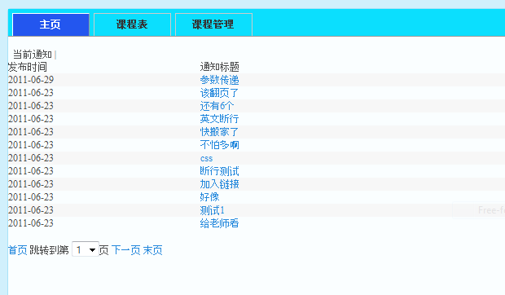

学生和老师可以在主页上查看管理员发布的通知，管理员具有发布、编辑和删除通知的功能：

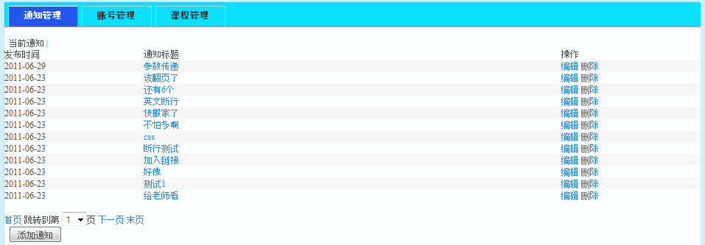

该通知系统好处在于只有访问该系统权限的用户可以查看，而不是像学院网站上那样任何人都可以查看。

1. 邮件验证及师生交流：

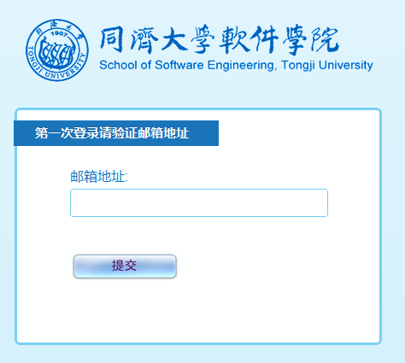

验证邮件发送到指定邮箱：



师生交流，学生给老师留言，这条消息发送到老师邮箱：

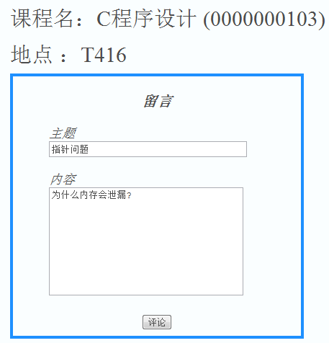

1. 课件分享、作业提交与评价：

在课程管理里，老师可以对班里的学生分享课件，学生可以向老师提交作业

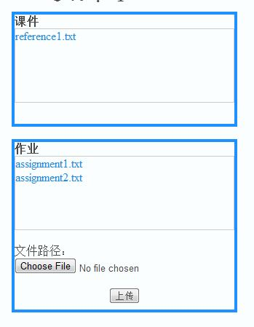

学生查看老师对作业的评价

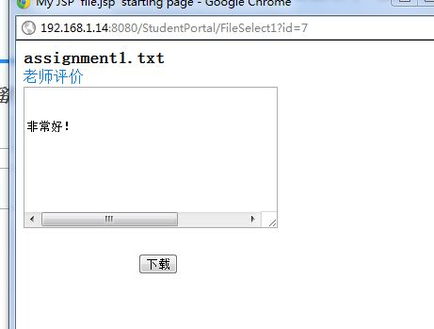

老师下载并评价学生

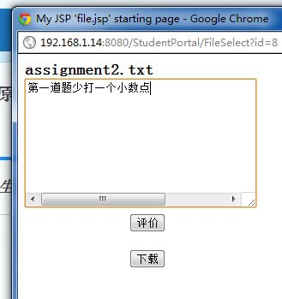

老师可查看班里学生的作业提交情况

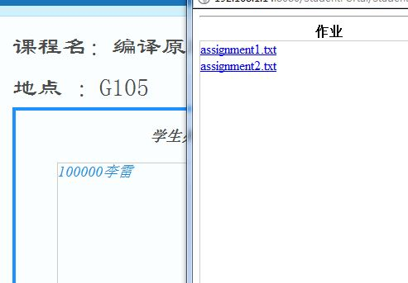

1. 课程表：

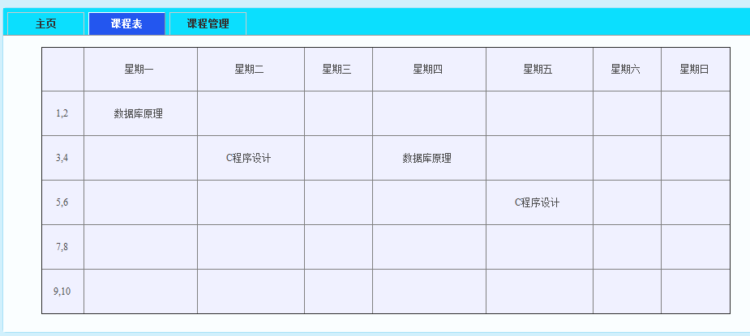

学生和老师的页面都有课程表供查询。

1. 师生交流：

老师可向全班学生发送留言（到邮箱）：

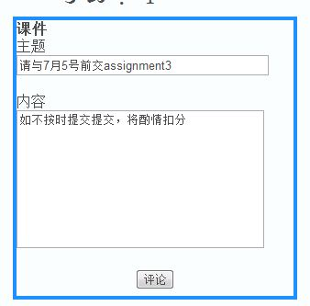

学生向老师留言（到邮箱）：

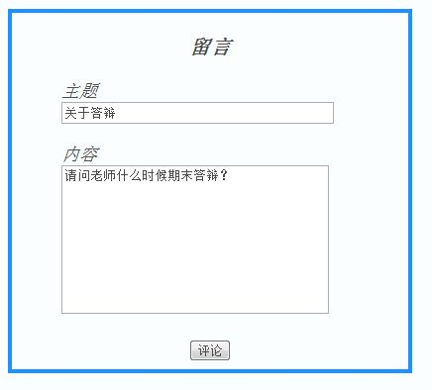

3 数据库设计

系统数据库导出图：

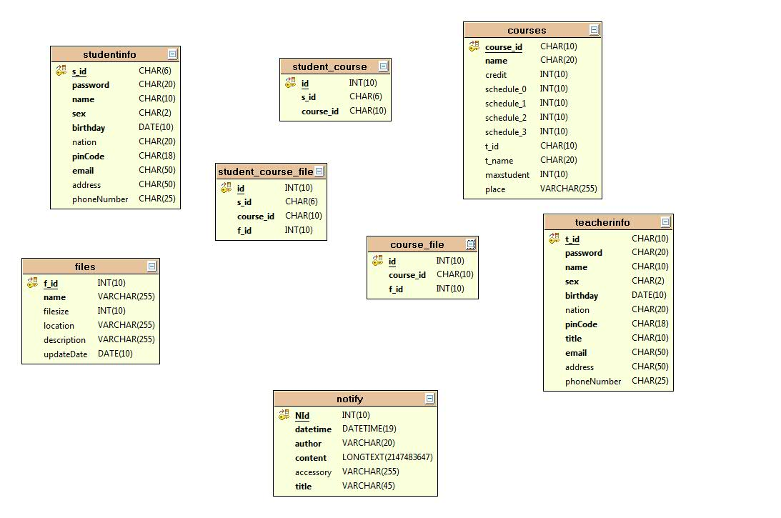

主要的实体表包括：studentinfo, teacherinfo, courses, files，其中courses中包含teacherinfo外键依赖。

关系表包括：course_file, student_course_file, student_course.

4 系统架构与实现

本系统采用了基本的的Servlet + JSP 架构来实现学生门户网站的功能。

主要的页面包括登录，学生主页，教师主页以及管理员主页，简单的逻辑判断在jsp中通过java script实现。需要访问数据库的功能全部在servlet中实现。连接数据库使用Hibernate，极大地简化了了数据库开发而且方便了不同开发人员的协同开发。

具体的一些实现列举如下：

1. 邮件认证以及发送消息：

发送一封邮件到用户邮箱，邮件里有一个超链接，点击后服务器才确实此邮箱地址是有效的邮箱地址，并存入服务器。

1. 文件上传下载：

网站实现了上传下载功能。文件保存在服务器的文件系统里。每一个学生对应一个文件夹。每一门课程对应一个文件夹。和学院服务器的文件系统基本相同，有条件可接入学院的文件系统。

1. 通知发布：

管理员页面具有发布、编辑、删除通知的功能。每一条通知会以数据库条目的形式在数据库中存在，同时以html文件的形式在服务器的指定文件夹下存在。添加通知时insert到数据库，同时根据通知信息新建一个html页面，为了使每个通知的html页面具有相同的布局，生成文件采取从模板中替换的方法。编辑、删除通知同样保持数据库和文件系统的一致性。另外，针对通知在管理员老师与学生页面都进行了分页的处理，而且越新发布的通知越靠前。

1. 登录验证：

本系统登录需要用户账号与密码，通过限制账号长度来判断用户种类，分为学生账户和教师账户，教师账户中特别取出0000000007用做管理员账户。账号长度以及合法性在jsp页面通过java script判断。用户登录时，先判断账号是否存在，如果存在，再判断是否为第一次登录系统，第一次登录系统需要验证邮箱地址。验证邮箱地址成功后，邮箱地址存入相应账户的数据库条目。之后找回密码与发送消息均需要此邮箱。用户通过密码验证后，会跳转到相应主页。